2022年度
衡阳县交通运输局本级部门决算

目 录
第一部分 衡阳县交通运输局本级部门单位概况
一、部门职责
二、机构设置
第二部分 部门决算表
一、收入支出决算总表
二、收入决算表
三、支出决算表
四、财政拨款收入支出决算总表
五、一般公共预算财政拨款支出决算表
六、一般公共预算财政拨款基本支出决算明细表
七、政府性基金预算财政拨款收入支出决算表
八、国有资本经营预算财政拨款支出决算表
九、财政拨款“三公”经费支出决算表
第三部分 部门决算情况说明
一、收入支出决算总体情况说明
二、收入决算情况说明
三、支出决算情况说明
四、财政拨款收入支出决算总体情况说明
五、一般公共预算财政拨款支出决算情况说明
六、一般公共预算财政拨款基本支出决算情况说明
七、财政拨款“三公”经费支出决算情况说明
八、政府性基金预算收入支出决算情况
九、国有资本经营预算财政拨款收入支出情况说明
十、关于机关运行经费支出说明
十一、一般性支出情况说明
十二、关于政府采购支出说明
十三、关于国有资产占用情况说明
十四、关于预算绩效情况的说明
第四部分 名词解释
第五部分 附件

第一部分

衡阳县交通运输局本级部门概况

- 部门职责
衡阳县交通运输局本级的主要职责是：
（1）贯彻执行国家有关交通的政策、法规，拟定全县交通工作方针、政策和规章；负责交通行政执法的检查、监督。（2）拟定全县公路、水路交通发展规划和年度计划并监督实施；负责交通行业统计和信息引导工作；负责管理和指导交通战备工作.（3）组织实施重点物资运输和紧急客货运输；组织实施国家、省、市县重点和大中型公路、水路交通工程建设；负责公路、水路交通建设工程招投标、造价控制和质量的监督管理；负责交通重点工程建设资金的筹集、局管交通资金的申请、拨付和监管；负责收费公路、桥梁、渡口的行业管理。（4）指导交通行业体制改革；负责对公路、水路交通运输市场和建设市场实施监督管理，维护公路、水路交通行业的平等竞争秩序；引导交通运输行业优化结构、协调发展。（5）组织水运基础设施的建设、负责水路运输服务、港航监督、船舶检验、船员培训考核、水上安全管理、船舶防污、船舶代理、航道疏浚、港口及港航设施建设使用岸线布局的行业管理。（6）拟订全县综合交通运输发展战略和政策，组织编制综合交通运输体系规划，监督全县交通运输行业投资融资政策和规费政策的实施。（7）承办县委、县政府和市交通局交办的其他事项。
二、机构设置及决算单位构成
（一）内设机构设置
根据编委核定，2022年我局共有内设机构10个，即:办公室、财务审批股、人事股、规划统计股、基本建设股、道路运输股、公路管理股、水路管理股、安全监督股、行政审批服务股。非独立股级事业单位1个即交通战备办公室。非独立副科级事业单位1个，即：衡阳县水运事务中心。
- 决算单位构成
衡阳县交通运输局本级2022年部门决算汇总公开单位构成包括：衡阳县交通运输局本级本级。

第二部分

部门决算表

 |  |  |  |  | 
 |  |  |  |  | 
 |  | 
 |  |  |  |  | 
一、一般公共预算财政拨款收入 |  |  | 一、一般公共服务支出 |  | 
二、政府性基金预算财政拨款收入 |  |  | 二、外交支出 | 
三、国有资本经营预算财政拨款收入 |  |  | 三、国防支出 | 
四、上级补助收入 |  |  | 四、公共安全支出 | 
五、事业收入 |  |  | 五、教育支出 | 
六、经营收入 |  |  | 六、科学技术支出 | 
七、附属单位上缴收入 |  |  | 七、文化旅游体育与传媒支出 | 
八、其他收入 |  | 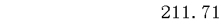 | 八、社会保障和就业支出 |  | 
 |  |  | 九、卫生健康支出 |  | 
 |  |  | 十、节能环保支出 | 
 |  |  | 十一、城乡社区支出 | 
 | 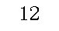 |  | 十二、农林水支出 | 
 |  |  | 十三、交通运输支出 |  | 
 |  |  | 十四、资源勘探工业信息等支出 | 
 |  |  | 十五、商业服务业等支出 | 
 |  |  | 十六、金融支出 | 
 |  |  | 十七、援助其他地区支出 | 
 |  |  | 十八、自然资源海洋气象等支出 | 
 |  |  | 十九、住房保障支出 |  | 
 |  |  | 二十、粮油物资储备支出 | 
 |  |  | 二十一、国有资本经营预算支出 | 
 | 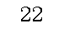 |  | 二十二、灾害防治及应急管理支出 | 
 |  |  | 二十三、其他支出 | 
 |  |  | 二十四、债务还本支出 | 
注：1.本表反映部门本年度的总收支和年末结转结余情况。本套报表金额单位转换时可能存在尾数误差。
2.表格中单元格空白表示数据为零。

 |  |  | 二十五、债务付息支出 | 
 |  |  | 二十六、抗疫特别国债安排的支出 | 
本年收入合计 |  |  | 本年支出合计 | 
使用非财政拨款结余 |  |  | 结余分配 | 
年初结转和结余 |  |  | 年末结转和结余 | 
 |  |  |  | 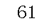
总计 |  |  | 总计 | 
注：1.本表反映部门本年度的总收支和年末结转结余情况。本套报表金额单位转换时可能存在尾数误差。
2.表格中单元格空白表示数据为零。

 |  |  |  |  |  |  |  | 
 |  |  |  |  |  |  |  | 
 |  | 本年收入合计 | 财政拨款收入 | 上级补助收入 | 事业收入 | 经营收入 | 附属单位上缴收入 | 其他收入
功能分类科目编码 | 
 |  | 1 | 2 | 3 | 4 | 5 | 6 | 7
 |  |  |  |  |  |  |  | 
 |  | 
 |  | 
 | 
 |  | 
 | 
 |  | 
 | 
 | 
 |  | 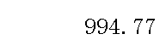
 |  | 
 |  | 
 | 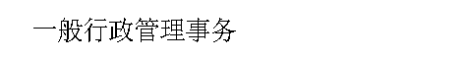 | 
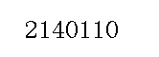 |  | 
 |  | 
注：1.本表反映部门本年度取得的各项收入情况。
2.表格中单元格空白表示数据为零。

 |  | 本年收入合计 | 财政拨款收入 | 上级补助收入 | 事业收入 | 经营收入 | 附属单位上缴收入 | 其他收入
功能分类科目编码
 |  | 1 | 2 | 3 | 4 | 5 | 6 | 7
 |  | 
 |  | 
 |  | 
 |  | 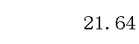
 | 
 | 
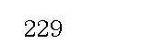 | 
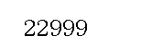
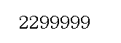 | 
注：1.本表反映部门本年度取得的各项收入情况。
2.表格中单元格空白表示数据为零。

 |  |  |  |  |  |  | 
 |  |  |  |  |  |  | 
 |  | 本年支出合计 | 基本支出 | 项目支出 | 上缴上级支出 | 经营支出 | 对附属单位补助支出
功能分类科目编码 | 
 |  | 1 | 2 | 3 | 4 | 5 | 6
 |  |  | 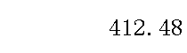 |  | 
 |  | 
 |  | 
 | 
 |  | 
 | 
 |  | 
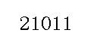 | 
 | 
 |  | 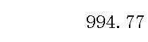 |  | 
 |  |  |  | 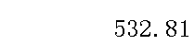
 | 
 | 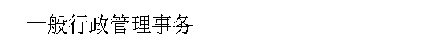 | 
 |  | 
 |  | 
注：1.本表反映部门本年度各项支出情况。
2.表格中单元格空白表示数据为零。

 |  | 本年支出合计 | 基本支出 | 项目支出 | 上缴上级支出 | 经营支出 | 对附属单位补助支出
功能分类科目编码
 |  | 1 | 2 | 3 | 4 | 5 | 6
 |  | 
 |  | 
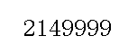 |  | 
 |  | 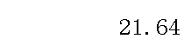
 | 
 | 
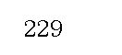 |  | 
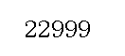
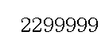 | 
注：1.本表反映部门本年度各项支出情况。
2.表格中单元格空白表示数据为零。

 |  |  |  |  |  |  |  | 
 |  |  |  |  |  |  |  | 
项目 | 行次 | 金额 | 项目 | 行次 |  | 一般公共预算财政拨款 | 政府性基金预算财政拨款 | 国有资本经营预算财政拨款
 |  |  |  |  |  |  |  | 
一、一般公共预算财政拨款 | 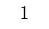 |  | 一、一般公共服务支出 |  | 
二、政府性基金预算财政拨款 |  |  | 二、外交支出 | 
三、国有资本经营预算财政拨款 |  |  | 三、国防支出 | 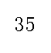
 |  |  | 四、公共安全支出 | 
 |  |  | 五、教育支出 | 
 |  |  | 六、科学技术支出 | 
 |  |  | 七、文化旅游体育与传媒支出 | 
 |  |  | 八、社会保障和就业支出 |  | 
 |  |  | 九、卫生健康支出 | 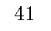 | 
 |  |  | 十、节能环保支出 | 
 | 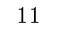 |  | 十一、城乡社区支出 | 
 | 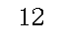 |  | 十二、农林水支出 | 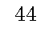
 | 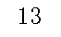 |  | 十三、交通运输支出 |  | 
 |  |  | 十四、资源勘探工业信息等支出 | 
 |  |  | 十五、商业服务业等支出 | 
 |  |  | 十六、金融支出 | 
 |  |  | 十七、援助其他地区支出 | 
 |  |  | 十八、自然资源海洋气象等支出 | 
 |  |  | 十九、住房保障支出 | 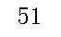 | 
 |  |  | 二十、粮油物资储备支出 | 
 | 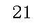 |  | 二十一、国有资本经营预算支出 | 
 | 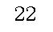 |  | 二十二、灾害防治及应急管理支出 | 
 | 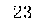 |  | 二十三、其他支出 | 
 |  |  | 二十四、债务还本支出 | 
注：1.本表反映部门本年度一般公共预算财政拨款、政府性基金预算财政拨款和国有资本经营预算财政拨款的总收支和年末结转结余情况。
2.表格中单元格空白表示数据为零。

项目 | 行次 | 金额 | 项目 | 行次 |  | 一般公共预算财政拨款 | 政府性基金预算财政拨款 | 国有资本经营预算财政拨款
 |  |  | 二十五、债务付息支出 | 
 |  |  | 二十六、抗疫特别国债安排的支出 | 
本年收入合计 |  |  | 本年支出合计 | 
年初财政拨款结转和结余 |  |  | 年末财政拨款结转和结余 | 
一般公共预算财政拨款 |  |  |  | 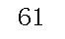
政府性基金预算财政拨款 |  |  |  | 
国有资本经营预算财政拨款 | 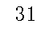 |  |  | 
总计 |  |  | 总计 | 
注：1.本表反映部门本年度一般公共预算财政拨款、政府性基金预算财政拨款和国有资本经营预算财政拨款的总收支和年末结转结余情况。
2.表格中单元格空白表示数据为零。

 |  |  |  | 
 |  |  |  | 
 |  | 本年支出
功能分类科目编码 |  | 小计 | 基本支出 | 项目支出
 |  |  |  | 
 |  |  | 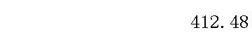 | 
 |  |  |  | 
 |  | 

 |  | 

 |  | 


 |  | 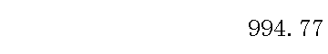 | 
 |  |  |  | 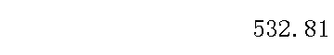

 |  | 
 |  | 
 |  | 
注：1.本表反映部门本年度一般公共预算财政拨款支出情况。
2.表格中单元格空白表示数据为零。

 |  | 本年支出
功能分类科目编码 |  | 小计 | 基本支出 | 项目支出
 |  | 
 |  | 
 |  | 
 |  | 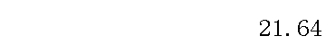


注：1.本表反映部门本年度一般公共预算财政拨款支出情况。
2.表格中单元格空白表示数据为零。

 |  |  |  |  |  |  |  | 
 |  |  |  |  |  |  |  | 
科目编码 | 科目名称 | 决算数 | 科目编码 | 科目名称 | 决算数 | 科目编码 | 科目名称 | 决算数
 | 工资福利支出 |  |  |  | 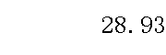 |  |  | 
 | 基本工资 | 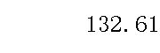 |  |  | 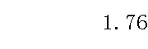 | 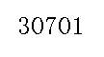 | 
 | 津贴补贴 | 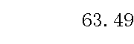 |  |  |  | 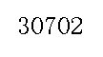 | 
 | 奖金 | 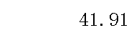 |  |  |  | 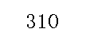 | 
 | 伙食补助费 |  |  |  |  |  | 
 | 绩效工资 |  |  |  | 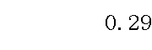 |  | 
 | 机关事业单位基本养老保险缴费 |  |  |  | 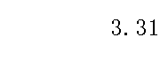 |  |  | 
 | 职业年金缴费 |  |  |  |  |  | 
 | 职工基本医疗保险缴费 |  |  |  |  |  | 
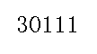 | 公务员医疗补助缴费 |  |  |  |  |  | 
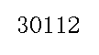 | 其他社会保障缴费 |  | 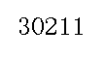 |  | 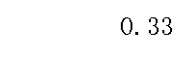 |  | 
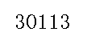 | 住房公积金 | 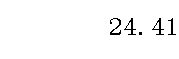 |  |  |  |  | 
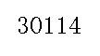 | 医疗费 |  | 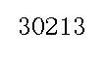 |  |  |  | 
 | 其他工资福利支出 | 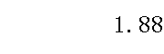 | 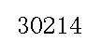 |  |  |  | 
 | 对个人和家庭的补助 |  | 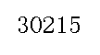 |  |  |  | 
 | 离休费 |  |  |  |  |  | 
 | 退休费 |  |  |  |  |  | 
注：1.本表反映部门本年度一般公共预算财政拨款基本支出明细情况。
2.表格中单元格空白表示数据为零。

科目编码 | 科目名称 | 决算数 | 科目编码 | 科目名称 | 决算数 | 科目编码 | 科目名称 | 决算数
 | 退职（役）费 |  |  |  |  | 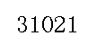 | 
 | 抚恤金 |  | 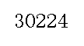 |  |  | 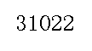 | 
 | 生活补助 | 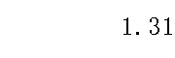 | 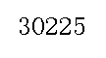 |  |  |  | 
 | 救济费 |  | 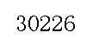 |  |  |  | 
 | 医疗费补助 |  | 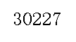 |  |  |  | 
 | 助学金 |  | 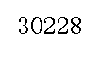 | 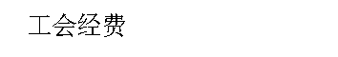 |  |  | 
 | 奖励金 | 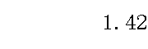 | 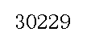 |  |  |  | 
 | 个人农业生产补贴 |  | 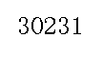 |  |  |  | 
 | 代缴社会保险费 |  | 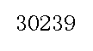 |  |  |  | 
 | 其他对个人和家庭的补助 |  | 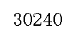 |  |  |  | 
 |  |  |  |  | 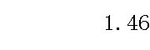
 | 人员经费合计 |  |  |  |  |  | 
注：1.本表反映部门本年度一般公共预算财政拨款基本支出明细情况。
2.表格中单元格空白表示数据为零。

 |  |  |  |  |  |  | 
 |  |  |  |  |  |  | 
 |  | 年初结转和结余 | 本年收入 | 本年支出 |  |  | 年末结转和结余
功能分类科目编码 |  | 年初结转和结余 | 本年收入 | 小计 | 基本支出 | 项目支出 | 年末结转和结余
 |  |  |  |  |  |  | 
 |  | 
注：1.本表反映部门本年度政府性基金预算财政拨款收入、支出及结转和结余情况。
2.表格中单元格空白表示数据为零。
3.本单位2022年度无政府性基金预算财政拨款收支。

 |  |  |  | 
 |  |  |  | 
 |  | 本年支出
功能分类科目编码 |  | 合计 | 基本支出 | 项目支出
 |  |  |  | 
 |  | 
注：1.本表反映部门本年度国有资本经营预算财政拨款支出情况。
2.表格中单元格空白表示数据为零。
3.本单位2022年度无国有资本经营预算财政拨款收支。

 |  |  |  |  |  |  |  |  |  |  | 
 |  |  |  |  |  |  |  |  |  | 
预算数 |  |  |  |  |  | 决算数
合计 | 因公出国（境）费 | 公务用车购置及运行费 |  |  | 公务接待费 | 合计 | 因公出国（境）费 | 公务用车购置及运行费 |  |  | 公务接待费
合计 | 因公出国（境）费 | 小计 | 公务用车购置费 | 公务用车运行费 | 公务接待费 | 合计 | 因公出国（境）费 | 小计 | 公务用车购置费 | 公务用车运行费 | 公务接待费
1 | 2 | 3 | 4 | 5 | 6 | 7 | 8 | 9 | 10 | 11 | 12
 |  |  |  |  |  |  |  |  |  |  | 
注：1.本表反映部门本年度“三公”经费支出预决算情况。其中，预算数为“三公”经费全年预算数，反映按规定程序调整后的预算数；决算数是包括财政拨款和以前年度结转资金安排的实际支出。
2.表格中单元格空白表示数据为零。

第三部分

2022年度部门决算情况说明

一、收入支出决算总体情况说明
2022年度收、支总计1322.41万元，与上年相比增加428.38万元，上升47.92%。主要是因为交通运输公路、水路工程项目投入的增加。
二、收入决算情况说明
2022年度收入合计1322.41万元，其中：财政拨款收入1110.70万元，占83.99%；上级补助收入0.00万元，占0.00%；事业收入0.00万元，占0.00%；经营收入0.00万元，占0.00%；附属单位上缴收入0.00万元，占0.00%；其他收入211.71万元，占16.01%。
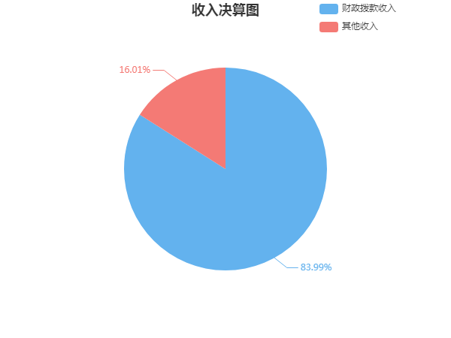
三、支出决算情况说明
2022年度支出合计1322.41万元，其中：基本支出412.48万元，占31.19%；项目支出909.93万元，占68.81%；上缴上级支出0.00万元，占0.00%；经营支出0.00万元，占0.00%；对附属单位补助支出0.00万元，占0.00%。
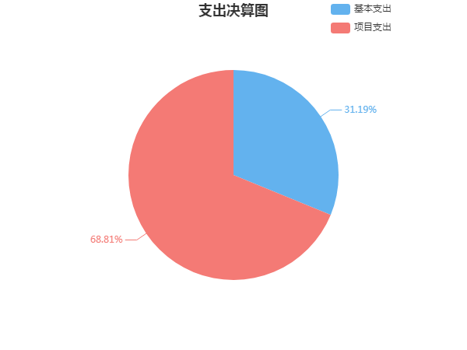
四、财政拨款收入支出决算总体情况说明
2022年度财政拨款收、支总计1110.70万元，与上年相比，增加465.63万元，上升72.18%，主要是因为交通运输公路、水路工程项目投入的增加。
五、一般公共预算财政拨款支出决算情况说明
（一）财政拨款支出决算总体情况
2022年度财政拨款支出1110.70万元，占本年支出合计的83.99%，与上年相比，财政拨款支出增加579.09万元，上升108.93%。主要是省、市加大对交通运输公路、水路工程项目投入。
（二）财政拨款支出决算结构情况
2022年度财政拨款支出1110.70万元，主要用于以下方面：社会保障和就业支出（类）80.91万元，占比7.28%；卫生健康支出（类）13.38万元，占比1.20%；交通运输支出（类）994.77万元，占比89.56%；住房保障支出（类）21.64万元，占比1.95%。
（三）财政拨款支出决算具体情况
2022年度财政拨款支出年初预算数为309.1万元，支出决算数为1110.70万元，完成年初预算的359.33%，其中：
1、社会保障和就业支出（类）行政事业单位养老支出（款）机关事业单位基本养老保险缴费支出（项）。
年初预算为31.26万元，支出决算为30.94万元，完成年初预算的98.98%,决算数小于预算数的主要原因是：单位人员的退休，人员减少。
2、社会保障和就业支出（类）抚恤（款）死亡抚恤（项）。
年初预算为16.01万元，支出决算为49.97万元，完成年初预算的312.11%，决算数大于预算数的主要原因是：单位退休职工逝世。
3、卫生健康支出（类）行政事业单位医疗（款）行政单位医疗（项）。
年初预算为13.38万元，支出决算为13.38万元，完成年初预算的100%。
4、交通运输支出（类）公路水路运输（款）行政运行（项）。
年初预算为225.59万元，支出决算为296.55万元，完成年初预算的131.46%,决算数大于预算数主要原因是：工程项目投入的增加。
5、交通运输支出（类）公路水路运输（款）一般行政管理事务（项）。
年初预算为0.03万元，支出决算为99.4万元，完成年初预算的331333.33%,决算数大于预算数主要原因是：财政增加公路水路运输相关项目投入。
6、交通运输支出（类）公路水路运输（款）公路和运输安全（项）。
年初预算为0万元，支出决算为20万元，年初预算为0万元，无法计算完成比率，决算数大于预算数的主要原因是：财政新增对公路运输安全支出。
7、交通运输支出（类）公路水路运输（款）其他公路水路运输支出（项）。
年初预算为2万元，支出决算为413.41万元，完成年初预算的20670.50%,决算数大于预算数主要原因是：省、市增加对交通运输站场的补助支出。
8、交通运输支出（类）其他交通运输支出（款）公共交通运营补助（项）。
年初预算为0万元，支出决算为22万元，年初预算为0万元，无法计算完成比率，决算数大于预算数的主要原因是：省、市新增对公共交通运营补助。
9、交通运输支出（类）其他交通运输支出（款）其他交通运输支出（项）。
年初预算为0万元，支出决算为143.41万元，年初预算为0万元，无法计算完成比率，决算数大于预算数的主要原因是：省、市加大对其他公路水路运输的支出。
10、住房保障支出（类）住房改革支出（款）住房公积金（项）。
年初预算为21.64万元，支出决算为21.64万元，完成年初预算的100%。
六、一般公共预算财政拨款基本支出决算情况说明
2022年度财政拨款基本支出412.48万元，其中：
人员经费383.55万元，占基本支出的92.99%，主要包括：基本工资、津贴补贴、奖金、伙食补助费、机关事业单位基本养老保险缴费、职业年金缴费、职工基本医疗保险缴费、其他社会保障缴费、住房公积金、退休费、抚恤金、生活补助、救济费、奖励金、其他对个人和家庭的补助。
公用经费28.93万元，占基本支出的7.01%，主要包括：办公费、印刷费、咨询费、水费、电费、邮电费、物业管理费、差旅费、维修（护）费、会议费、培训费、公务接待费、劳务费、委托业务费、工会经费、福利费、公务用车运行维护费、其他商品和服务支出。
七、财政拨款三公经费支出决算情况说明
（一）“三公”经费财政拨款支出决算总体情况说明
“三公”经费财政拨款支出预算为8.37万元，支出决算为3.56万元，完成预算的42.53%，其中：
因公出国（境）费支出预算为0.00万元，支出决算为0.00万元，由于预算数为0，无法计算百分比。与本年预算数相同，与上年决算数相同。
公务接待费支出预算为6.18万元，支出决算为1.37万元，完成预算的22.17%，决算数小于预算数的主要原因是单位厉行结约、严控开支压减公用支出，与上年相比减少3.59万元，下降72.38%，减少的主要原因是单位全面贯彻落实八项规定，严格规范公务接待管理。
公务用车购置费支出预算为0.00万元，支出决算为0.00万元，由于预算数为0，无法计算百分比。与本年预算数相同，与上年决算数相同。
公务用车运行维护费支出预算为2.19万元，支出决算为2.19万元，完成预算的100.00%，与本年预算数相同，与上年相比减少0.24万元，下降9.88%，减少的主要原因是单位加强公务用车管理，减少费用支出。
（二）“三公”经费财政拨款支出决算具体情况说明
2022年度“三公”经费财政拨款支出决算中，公务接待费支出决算1.37万元，占38.48%，因公出国（境）费支出决算0.00万元，占0.00%，公务用车购置费及运行维护费支出决算2.19万元，占61.52%。具体情况如下：
1、因公出国（境）费支出决算为0.00万元，全年安排因公出国（境）团组0个，累计团组0人次。
2、公务接待费支出决算为1.37万元，全年共接待来访团组24个，来宾199人次，主要是上级主管部门检查工作发生的接待性支出。
3、公务用车购置费及运行维护费支出决算为2.19万元，其中：公务用车购置费0.00万元，衡阳县交通运输局本级更新公务用车1辆。公务用车运行维护费2.19万元，主要是车辆燃油费用及车辆保险保养费用支出，截止2022年12月31日，我单位开支财政拨款的公务用车保有量为1辆。
八、政府性基金预算收入支出决算情况
2022年度未发生政府性基金预算财政拨款收支。
九、国有资本经营预算财政拨款收入支出情况说明
2022年度未发生国有资本经营预算财政拨款收支。
十、关于机关运行经费支出说明
本部门2022年机关运行经费支出28.93万元，年初预算数35.97万元，比年初预算数减少7.04万元，下降19.57%，主要原因是：落实“过紧日子”要求，压减公用经费。
十一、一般性支出情况说明
2022年本部门开支会议费0.31万元，用于交通运输安全生产及春运工作安排会议，人数50人，内容为交通运输安全生产工作安排；开支培训费0万元；未举办节庆、晚会、论坛、赛事活动。
十二、关于政府采购支出说明
本部门2022年度政府采购支出总额19.96万元，其中：政府采购货物支出0万元、政府采购工程支出0万元、政府采购服务支出19.96万元。授予中小企业合同金额19.96万元，占政府采购支出总额的100.00%，其中：授予小微企业合同金额19.96万元，占政府采购支出总额的100.00%；由于货物支出金额为0万元，无法计算货物采购授予中小企业合同金额占货物支出金额的百分比；由于工程支出金额为0万元，无法计算工程采购授予中小企业合同金额占工程支出金额的百分比；服务采购授予中小企业合同金额占服务支出金额的100%。
十三、关于国有资产占用情况说明
截至2022年12月31日，本部门共有公务用车1辆，其中，主要领导干部用车0辆、机要通信用车0辆、应急保障用车0辆、执法执勤用车1辆、特种专业技术用车0辆、其他用车0辆；单位价值50万元以上通用设备0台（套），单位价值100万元以上专用设备0台（套）。
十四、关于2022年度预算绩效情况的说明
本部门预算绩效管理开展情况、绩效目标和绩效评价报告等见附件。

第四部分

名词解释

1．财政拨款收入：指单位本年度从同级财政部门取得的各类财政拨款。
2．机关运行经费：指行政单位（含参照公务员法管理的事业单位）使用一般公共预算安排的基本支出中的公用经费支出，包括办公及印刷费、邮电费、差旅费、会议费、福利费、日常维修费、专用材料及一般设备购置费、办公用房水电费、办公用房取暖费、办公用房物业管理费、公务用车运行维护费及其他费用。
3．事业收入：指事业单位开展专业业务活动及其辅助活动取得的收入，事业单位收到的财政专户实际核拨的教育收费等资金在此反映。
4．经营收入：指事业单位在专业业务活动及其辅助活动之外开展非独立核算经营活动取得的收入。
5．附属单位上缴收入：指事业单位附属独立核算单位按照有关规定上缴的收入。
6．其他收入：指单位取得的除上述“财政拨款收入”、“事业收入”、“经营收入”等以外的各项收入。
7．使用非财政拨款结余：指事业单位使用非财政拨款结余（原事业基金）弥补当年收支差额的数额。
8．年初结转和结余：指单位上年结转本年使用的基本支出结转、项目支出结转和结余和经营结余。
9．结余分配：指事业单位按规定对非财政拨款结余资金提取的专用基金、缴纳的所得税和转入非财政拨款结余等。
10．年末结转和结余资金：指本年度或以前年度预算安排、因客观条件发生变化无法按原计划实施，需要延迟到以后年度按有关规定继续使用的资金。
11．基本支出：指为保障机构正常运转、完成日常工作任务而发生的支出，包括人员经费和公用经费。
12．项目支出：指在为完成特定的工作任务和事业发展目标所发生的支出。
13．上缴上级支出：指事业单位按照财政部门和主管部门的规定上缴上级单位的支出。
14．经营支出：指事业单位在专业业务活动及其辅助活动之外开展非独立核算经营活动发生的支出。
15．对附属单位补助支出：指事业单位用财政拨款收入之外的收入对附属单位补助发生的支出。
16．“三公”经费：指单位用一般公共预算财政拨款安排的因公出国（境）费、公务用车购置及运行维护费和公务接待费。其中，因公出国（境）费反映单位公务出国（境）的国际旅费、国外城市间交通费、住宿费、伙食费、培训费、公杂费等支出；公务用车购置及运行维护费反映单位公务用车购置支出（含车辆购置税、牌照费）以及按规定保留的公务用车燃料费、维修费、过路过桥费、保险费、安全奖励费用等支出；公务接待费反映单位按规定开支的各类公务接待（含外宾接待）费用。
17．上级补助收入：指事业单位从主管部门和上级单位取得的非财政补助收入。

第五部分

附 件

